**Fungsi dan Cara Root Android yang Mudah serta Aman**

Advertisement

[Fungsi Root Android dan Cara Root Android](https://www.begawei.com/2015/09/fungsi-dan-cara-root-android.html) – Ada yang bilang kalau punya gadget Android tapi belum di-root itu belum afdol. Sebenarnya apa sih maksud dari root itu sendiri? Bagi kawan Begawei yang merupakan gadget freak alias kecanduan otak-atik perangkat mobile pastinya sudah sangat familiar dengan kata root ataupun kegiatan rooting Android. Namun tak sedikit pula yang masih belum paham apa artinya rooting. Nah kali ini Begawei akan berbicara mengenai fungsi root Android dan cara root Android yang akan menambah pengetahuan mengenai kegiatan memodifikasi gadget Android tersebut.

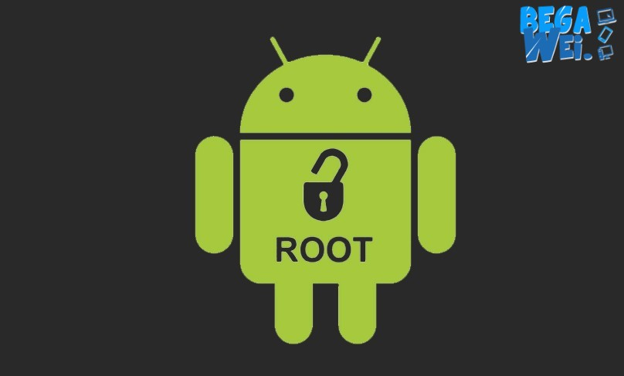

Sebelum membahas fungsi root Android dan cara root Android, Begawei ingin basa-basi nih tentanr root itu apaan. Root sendiri memang pada dasarnya adalah memodifikasi sebuah perangkat berbasis Android agar penggunanya lebih leluasa untuk mengakses semua file, command, serta system. Pengguna gadget biasanya melakukan rooting agar bisa mengoptimalisasi sistem pada perangkat Android miliknya. Proses rooting sendiri memungkinkan pengguna gadget Android untuk meng-explore semua sistem yang ada di dalam gadgetnya, hampir serupa dengan open source pada perangkat berbasis Linux. Namun bukan berarti proses rooting selalu happy ending. Banyak pengguna yang malah membuat gadgetnya menjadi error gara-gara salah langkah saat melakukan rooting. So, agar lebih jelas mengenai proses rooting, ada baiknya kamu menyimak tips fungsi root Android dan cara root Android dari Begawei ini.

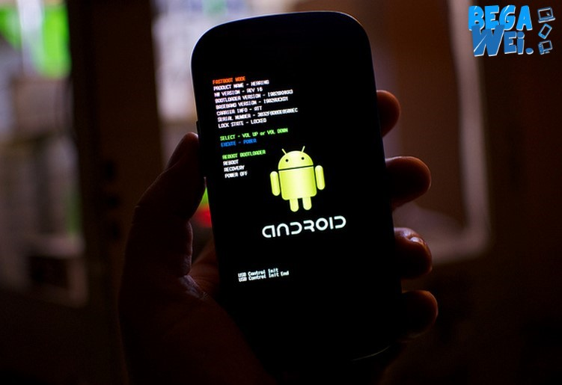

**Fungsi Root Android**

Meskipun memiliki resiko yang tak bisa dihindari, bukan berarti penggemar gadget meninggalkan kegiatan rooting. Jika dijalankan lewat langkah-langkah yang benar, maka fungsi root Android pun akan berjalan maksimal dan bisa membuat perangkat kamu menjadi lebih optimal. Fungsi utama root yang perlu kawan Begawei ketahui adalah, dengan adanya root maka pengguna Android dapat menambah, mengurangi, maupun memodifikasi file-file atau data yang terletak di dalam perangkat berbasis Android. Untuk smartphone berbasis Android sendiri, beberapa dari file atau sistemnya memang bersifat locked, atau tidak bisa dibuka karena penggunanya tak memiliki ijin akses pada file-file tersebut. Nah, fungsi root Android ini adalah untuk meng-unlock file tersebut sehingga kawan Begawei bisa menjadi administrator untuk kemudian secara bebas bisa melakukan kustomisasi seperti untuk memaksimalkan kinerja Android, meng-overcloock prosesor bawaan, serta menghapus aplikasi bawaan Android yang tidak perlu. Selain itu, proses rooting juga dapat digunakan untuk meng-install ROM custom dari pihak ketiga dan juga dapat digunakan untuk mem-back up aplikasi serta sistem yang ada di Android. Fungsi root Android juga memungkinkan kawan Begawei untuk menjalankan aplikasi meskipun secara spesifikasi aplikasi tersebut tidak mendukung dijalankan di handset Android. Namun, karena rooting ini merupakan tindakan ilegal maka kawan Begawei akan dihadapkan pada beberapa resiko. Salah satu resiko yang akan kamu hadapi saat melakukan fungsi root Android adalah hilangnya garansi dari vendor ponselmu. Selain itu, jika fungsi dan cara root Android tidak dijalankan lewat langkah yang tepat dan aman bisa berakibat pada rusaknya software ponselmu. Lebih parah lagi, jika rooting dilakukan dengan cara yang salah maka gadget kamu bisa mati total akibat kesalahan sistem. Untuk itu, Begawei menghadirkan fungsi dan cara root Android lewat langkah mudah dan aman yang bisa kamu gunakan.

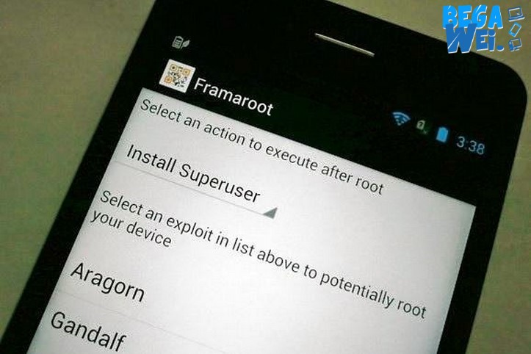

**Cara Root Android**

Setelah membaca sekilas tentang fungsi dan cara root Android di atas, sekarang kami akan memberikan langkah-langkah mudahnya, dan tentunya aman. Secara garis besar, cara root Android ada dua step. Langkah yang pertama bisa ditempuh menggunakan bantuan komputer PC. Sedangkan cara yang kedua, kawan Begawei bisa langsung melakukan proses rooting pada perangkat tanpa perlu menggunakan bantuan PC. Namun perlu Begawei ingatkan bahwa proses rooting ini selalu beresiko. Jika kamu belum yakin untuk melakukannya, kamu bisa mencoba pada perangkat yang memiliki spesifiaksi tak terlalu tinggi. Dan yang paling penting, jangan sampai salah langkah ketika melakukan rooting karena dapat berakibat fatal pada perangkat Android kamu. Berikut adalah tips cara root Android:

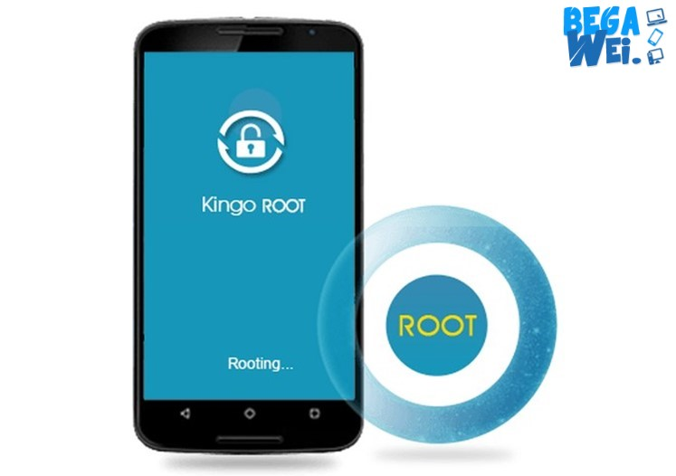

1. **Cara Root Android dengan PC**

Cara root Android dengan PC adalah cara pertama agar kita bisa me-root handphone Android kesayangan kita. Langkah pertama dari rooting menggunakan PC ini, kawan Begawei harus menggunakan aplikasi rooting for Android. Salah satu cara root hp Android dengan PC yang cukup populer adalah menggunakan aplikasi KingoRoot. KingoRoot merupakan aplikasi root yang bisa diunduh secara gratis di laman-laman atau situs penyedia aplikasi Android. Setelah men-download aplikasi KingoRoot, pastikan baterai pada smartphone dalam kondisi full charged atau penuh. Hal ini untuk menghindari ponsel mati saat proses rooting sedang berjalan. Jika root berhenti di tengah jalan, bisa mengakibatkan kegagalan sistem dan mengakibatkan software dan sistem rusak. Selain itu, pastikan kawan Begawei menghubungkan smartphone dan PC dengan menggunakan kabel USB yang kompatibel. Jika semua sudah siap, buka aplikasi KingoRoot lalu carilah menu tombol ‘Root’. Kawan Begawei cukup menekan tombol Root maka proses rooting akan berjalan secara otomatis. Perlu kamu ketahui, proses root Android ini akan memakan waktu beberapa menit. So, tunggu sampai prosesnya berjalan sempurna hingga selesai. Selain tombol Root, palikasi KingoRoot juga memiliki fungsi ‘Unroot’ yang akan mengembalikan perangkat ke kondisi semula, seperti sebelum di-root. Fungsi dan cara root Android dengan PC ini sangat mudah bukan?

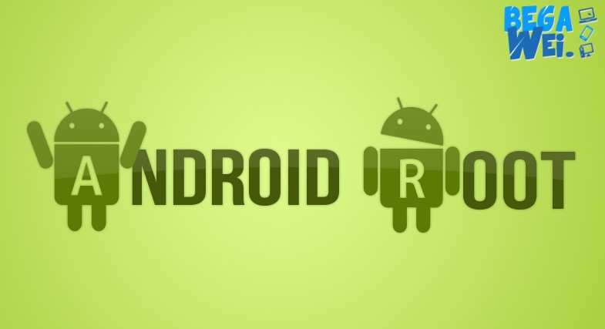

1. **Cara Root Tanpa PC**

Cara root Android tanpa PC kelihatannya lebih asik karena kawan Begawei bisa melakukan proses rooting secara langsung di perangkat Android, tanpa perlu menggunakan PC. Cara root Android tanpa PC ini merupakan cara yang paling sering dilakukan karena saat ini para penggila gadget mulai meninggalkan proses rooting dengan menggunakan bantuan PC. Selain lebih praktis, proses rooting tanpa PC ini juga bisa berjalan lebih cepat. Sama seperti root Android dengan menggunakan PC, cara ini juga memerlukan aplikasi. Salah satu aplikasi rooting yang cukup populer adalah Framaroot dan juga Towelroot. Cara root hp Android tanpa PC dengan bantuan aplikasi-aplikasi tersebut sangatlah mudah. Kawan Begawei tinggal mengunduhnya, lalu menjalankannya di perangkat kamu.

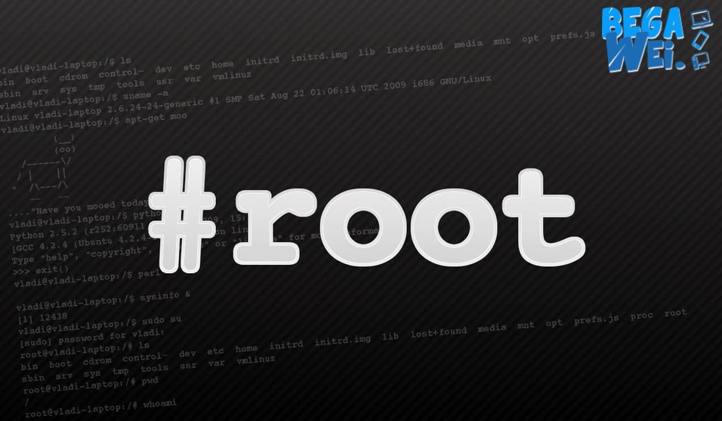

Nah itulah tadi sedikit penjelasan mengenai fungsi root Android dan cara root Android lewat langkah-langkah mudahnya. Dengan di-root, sebuah perangkat Android memang menjadi lebih seru untuk dioperasikan. Walaupun kawan Begawei sudah mengetahui fungsi root Android dan cara root hp Android, namun perlu diingat, bahwa proses rooting tetap memiliki resiko, meskipun sudah menempuh cara-cara terbaik dan teraman. So, kawan Begawei harus hati-hati saat mencoba me-root perangkat Android yang kamu miliki. Jika masih ragu, kawan Begawei bisa mencoba me-root dengan menggunakan bantuan PC karena jika gagal, kamu bisa memilih opsi Unroot untuk mengembalikan operasional smartphone kamu ke settingan awal. Sekian dulu tips fungsi root Android dan cara root Android lewat langkah-langkah praktisnya. Pastikan kamu terus bersama Begawei karena kami masih memiliki banyak tips dan tutorial yang sangat menarik. Baca juga [Cara Ganti Tema BBM Android](https://www.begawei.com/2015/03/cara-ganti-tema-bbm-android-2.html) dan [6 tips penggunaan iPhone 6](https://www.begawei.com/2014/12/ketahuo-5-hal-tersebut-pada-saat-menggunakan-iphone-6.html).

Advertisement